# DAFTAR PUSTAKA

Chandra Kruse, L. (2017). UCC Library and UCC researchers have made this item openly available . Please let us know how this has helped you . Thanks ! systematic review of the literature. *Proceedings of the 12th International Conference on Design Science Research in Information Systems and Technology*, 180–188.

Deriota. (2023). *Keefektifan Penerapan ERP Pada UMKM*. Deriota. https://deriota.com/news/read/1253/keefektifan-penerapan-erp-pada-umkm.html

Hasanah, N., Muhtar, S., & Mulyasari, I. (2020). *Mudah memahami Usaha Mikro Kecil dan Menengah (UMKM)*. Uwais Inspirasi Indonesia.

Indragiri, S., & Salihah. (2020). Hubungan Pengawasan Dan Kelengkapan Alat Pelindung Diri Dengan Tingkat Kepatuhan Penggunaan Alat Pelindung Diri. *Jurnal Kesehatan*, *10 Nomor 1*(ISSN: 1238-1245).

Kementerian keuangan RI Direktorat Jenderal Perbendaharaan. (2023). *Kontribusi umkm dalam perekonomian indonesia*.

Lesmana, M. Y., Azis, R. A., Sansprayada, A., & Setiawan, A. C. (2020). Implementasi Odoo pada industri rumah tangga studi kasus pada kopi karir. *Indonesian Journal on Networking and Security*, *9 Nomor 1*(ISSN: 2302-5700 (Print)-2354-6654 (Online)).

Maulana, A., & Prayogo, tito robby. (2020). Enterprise resource planning (ERP). *Article Research Gate*.

Purba, M. A. (2019). Analisis penerapan sak mmkm pada penyusunan laporan keuangan umkm di kota batam. *Akutansi Barelang*, *3 Nomor 2*(e-issn 2580-5118 p-2548–1827).

Sambas, & Ripai, I. (2022). Implementasi dan User Acceptence Test (UAT) Aplikasi Integrated Library System (INLIS Lite) di MTs Negeri 7 Kuningan . *ICT Learn*, *XX*.

Sinulingga, S. (2019). *Metode Penelitian Bisnis*. USU Press.

Suabdinegara, I. K., Putri, G. A. A., & Raharja, I. M. . (2021). Reengineering Proses Bisnis Toko Oleh-oleh menggunakan Enterprise resoursce Planning Odoo 13 dengan User Acceptence Test sebagai Metode Pengujian Sistem . *J.Media Inform*, *5* no *4*.

Sugiono. (2021). *Metode Penelitian Kuantitatif dan R&D* (3rd ed., Vols. 987-602-289-533–60). Alfabeta.

Sundari. (2023). Melihat hasil gebrakan ganjar pranowo majukan umkm jateng. *Jurnas.Com*.

Tsabit, A. (2024). Review Aplikasi Odoo ERP: Fitur, Kelebihan, dan kekurangannya. *Equip*.

Undang Undang Republik Indonesia. (2008). *Usaha Mikro Kecil dan Menengan:*

*Vol. No 20*.

Wulandari, dewi ayu nur, Anggraeni, S., & Imron. (2021). *enterprice resource planning(ERP)* (1st ed.). Graha Ilmu.

# LAMPIRAN

Lampiran 1. Produk

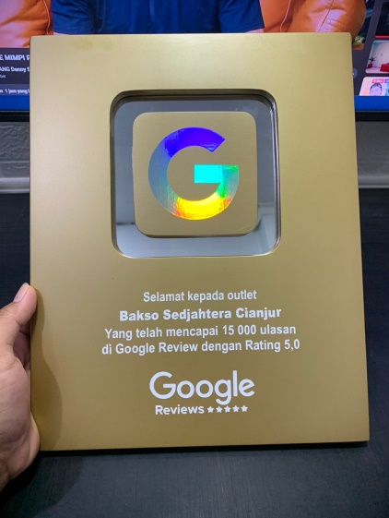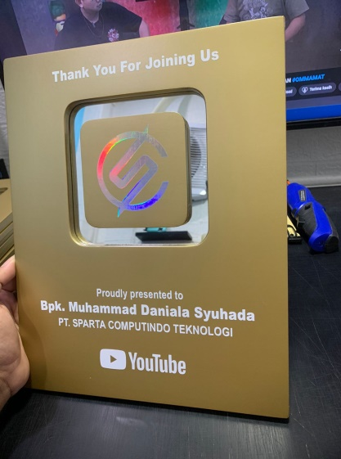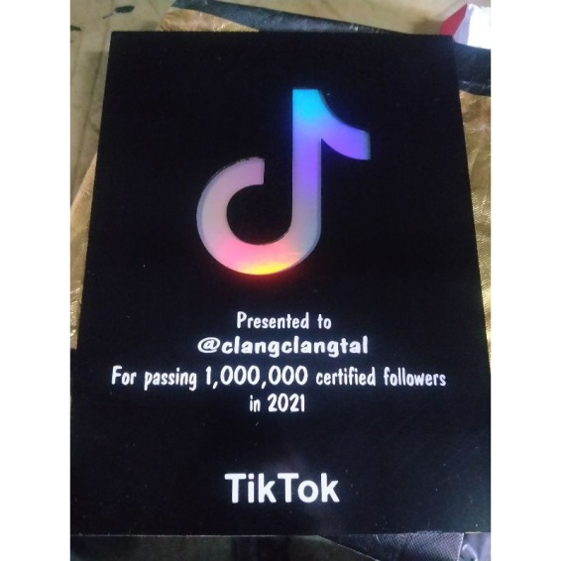

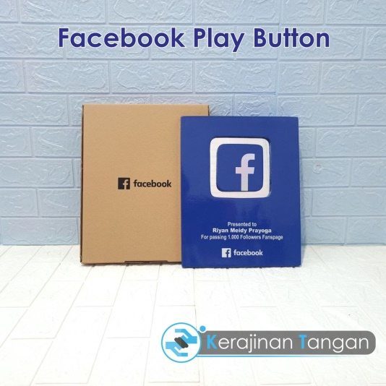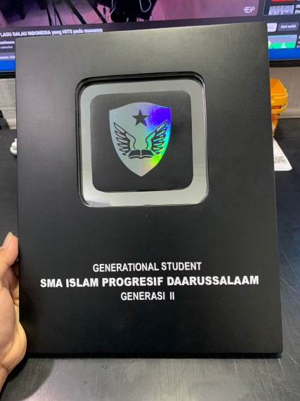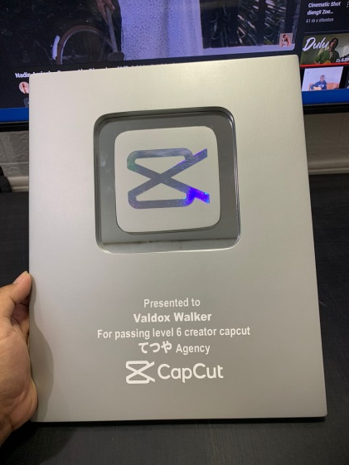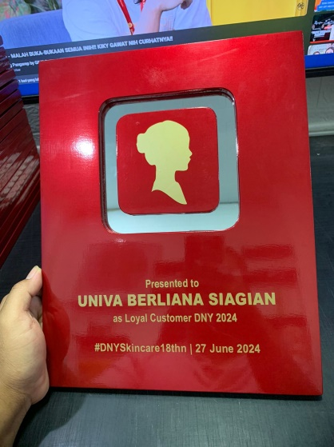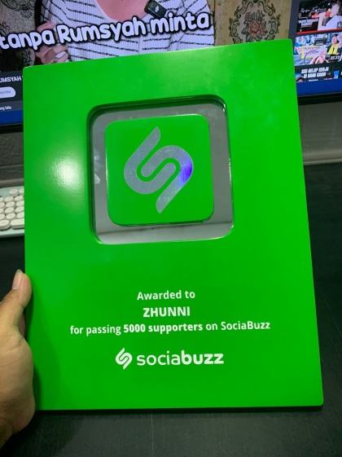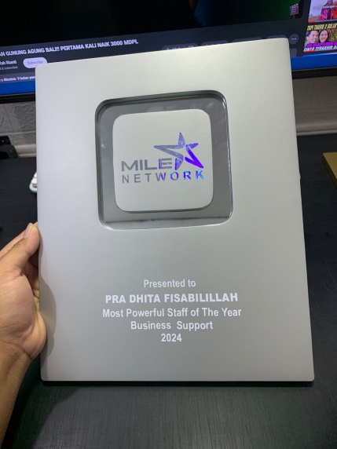

Lampiran 2. Nota Pembelian

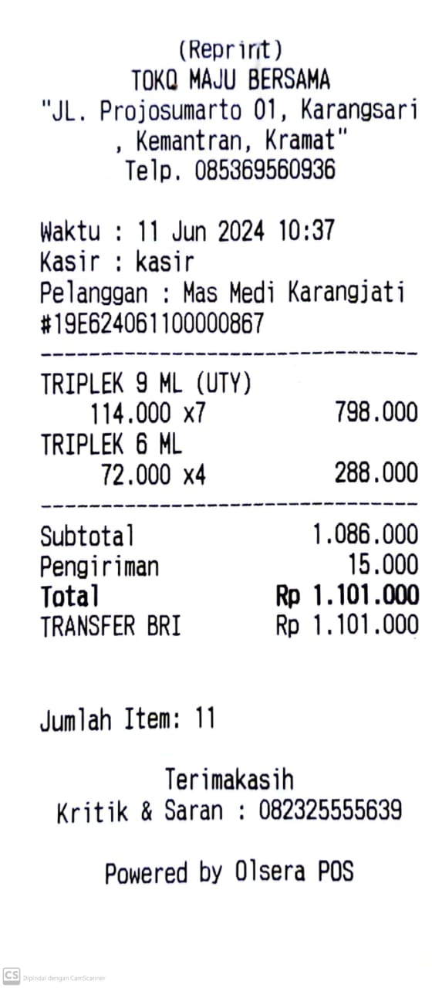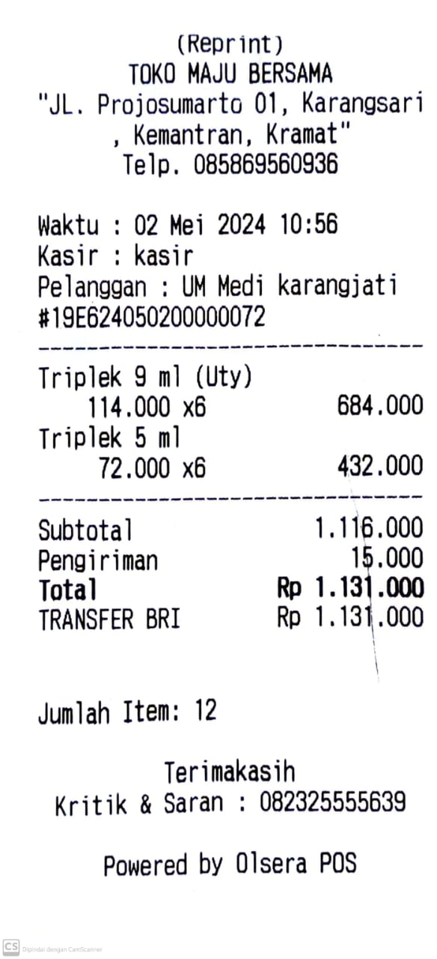

Lampiran 3. Proses Produksi

|  |  |
| --- | --- |
| memotong tripek  Memotong Triplek Menjadi Potongan Kecil | membentuk triplek  Membentuk Triplek Menjadi Produk |
| memasang kavc  Memasang Kaca | memasang scotlet  Memasang Scotlet |
| produk jadi  Produk Jadi |  |